LAPORAN PRAKTIKUM INTERNET OF THINGS (IoT)

Fakultas Vokasi, Universitas Brawijaya

**Praktik Simulasi Sensor Jarak**

**(Ultrasonic) Menggunakan Esp32**

*Rizqi Daffa Firdaus*

*Fakultas Vokasi, Universitas Brawijaya*

*Email: daffaproo3@gmail.com*

**Abstract**

|  |
| --- |
| Sistem ini menggunakan ESP32 dan sensor ultrasonik HC-SR04 untuk mengukur jarak objek secara real-time dengan prinsip pantulan gelombang suara. Sensor mengirimkan sinyal melalui trigPin dan menerima pantulannya menggunakan echoPin, kemudian ESP32 menghitung waktu tempuh gelombang suara untuk menentukan jarak dalam centimeter (cm) dan inci (inch). Dengan implementasi ini, sistem dapat digunakan dalam berbagai aplikasi seperti otomatisasi parkir, robotika, deteksi hambatan, dan sistem keamanan berbasis IoT. |

**1. Introduction**

* 1. **Latar belakang** praktikum IoT yang dilakukan

Penggunaan sensor ultrasonik dalam teknologi modern semakin luas, terutama dalam bidang otomatisasi, robotika, dan keamanan. Salah satu keunggulan sensor ultrasonik adalah kemampuannya dalam mengukur jarak tanpa kontak langsung, menjadikannya solusi ideal untuk berbagai aplikasi seperti sistem parkir otomatis, drone, dan navigasi robot.

ESP32 dipilih dalam eksperimen ini karena memiliki kemampuan pemrosesan cepat, konsumsi daya rendah, dan konektivitas nirkabel yang memungkinkan pengembangan lebih lanjut ke dalam sistem IoT (Internet of Things). Dengan memanfaatkan ESP32 dan sensor HC-SR04, eksperimen ini bertujuan untuk mengevaluasi akurasi pengukuran jarak serta bagaimana faktor lingkungan seperti sudut objek dan material permukaan memengaruhi hasil pembacaan.

* 1. **Tujuan eksperimen**

Tujuan eksperimen ini adalah untuk mengimplementasikan sensor ultrasonik HC-SR04 pada ESP32 guna mengukur jarak objek secara real-time dengan tingkat akurasi yang baik. Sistem ini dirancang untuk membaca waktu tempuh gelombang suara yang dipantulkan oleh objek, kemudian mengonversinya menjadi jarak dalam satuan centimeter dan inci, yang ditampilkan pada Serial Monitor. Selain itu, eksperimen ini juga bertujuan untuk mengevaluasi faktor-faktor yang mempengaruhi keakuratan pembacaan, seperti jenis permukaan objek, sudut pantulan, dan gangguan lingkungan. Dengan memahami karakteristik sensor dalam berbagai kondisi, hasil dari eksperimen ini diharapkan dapat diterapkan dalam sistem otomatisasi seperti navigasi robot, sistem parkir pintar, dan aplikasi IoT berbasis deteksi jarak.

**2. Methodology**

**2.1 Tools & Materials**

Laptop/Pc, wokwie, mikrokontroler ESP32, Sensor Ultrasonik HC-SR04, dan kabel jumper

* 1. **Implementation Steps (Langkah Implementasi)**

1. **Persiapan Perangkat Keras**
   * Siapkan ESP32, Sensor Ultrasonik HC-SR04
   * TrigPin (GPIO5) dihubungkan ke pin Trigger pada sensor.
   * EchoPin (GPIO18) dihubungkan ke pin Echo pada sensor.
   * VCC sensor ke 5V ESP32 dan GND sensor ke GND ESP32
2. **Penulisan dan Upload Kode**
   * Tulis program pada Vs Code PlatformIo agar sensor ultrasonic berfungsi.
3. **Pengujian dan Pemantauan Data**
   * Pantau Serial Monitor untuk memastikan pengukuran jarak berfungsi dengan benar..
   * Ubah posisi objek dan amati apakah pembacaan berubah sesuai dengan jarak sebenarnya.
4. **Evaluasi dan Penyempurnaan**
   * Sesuaikan waktu jeda pembacaan untuk mendapatkan hasil yang lebih konsisten..

**3. Results and Discussion**

Hasil simulasi menunjukkan bahwa ESP32 berhasil membaca jarak objek secara virtual melalui sensor HC-SR04 dalam Wokwi. Data ditampilkan dalam centimeter dan inci di Serial Monitor, dengan pembaruan setiap detik. Beberapa pengamatan penting dari simulasi ini:

1. **Akurasi dan Konsistensi**
   * Hasil pengukuran cukup stabil dalam simulasi, tetapi belum mencerminkan gangguan fisik yang mungkin terjadi pada perangkat nyata.
2. **Pengaruh Parameter Simulasi**
   * Jarak yang diukur dipengaruhi oleh parameter yang diatur dalam Wokwi, seperti posisi objek virtual.
   * Tidak ada gangguan lingkungan seperti pantulan suara atau interferensi yang biasa terjadi dalam kondisi nyata.
3. **Keuntungan dan Keterbatasan Simulasi**
   * Simulasi memungkinkan pengujian kode tanpa perangkat fisik, memudahkan validasi awal algoritma.
   * Namun, simulasi tidak dapat sepenuhnya mereplikasi kondisi dunia nyata seperti gangguan sinyal atau variasi lingkungan.

Secara keseluruhan, eksperimen ini berhasil memvalidasi algoritma pembacaan sensor sebelum diuji pada perangkat fisik. Dengan simulasi ini, pengembang dapat menyempurnakan kode dan mengurangi potensi kesalahan sebelum implementasi langsung ke ESP32 dengan sensor HC-SR04.

**3.1 Experimental Results**

**Program C++**

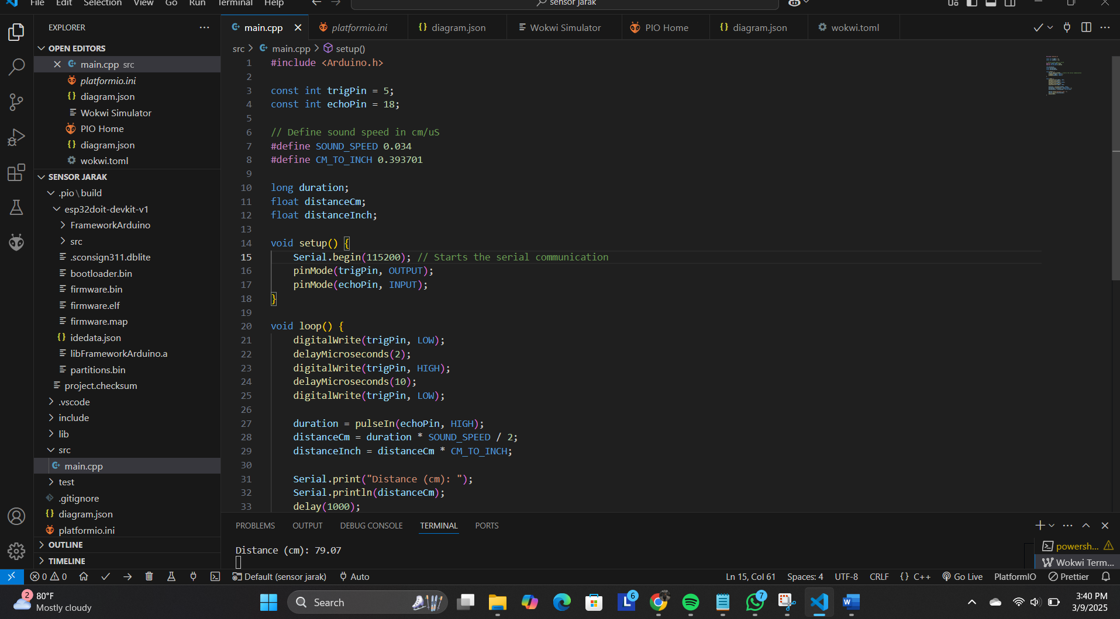

**Diagram.json**

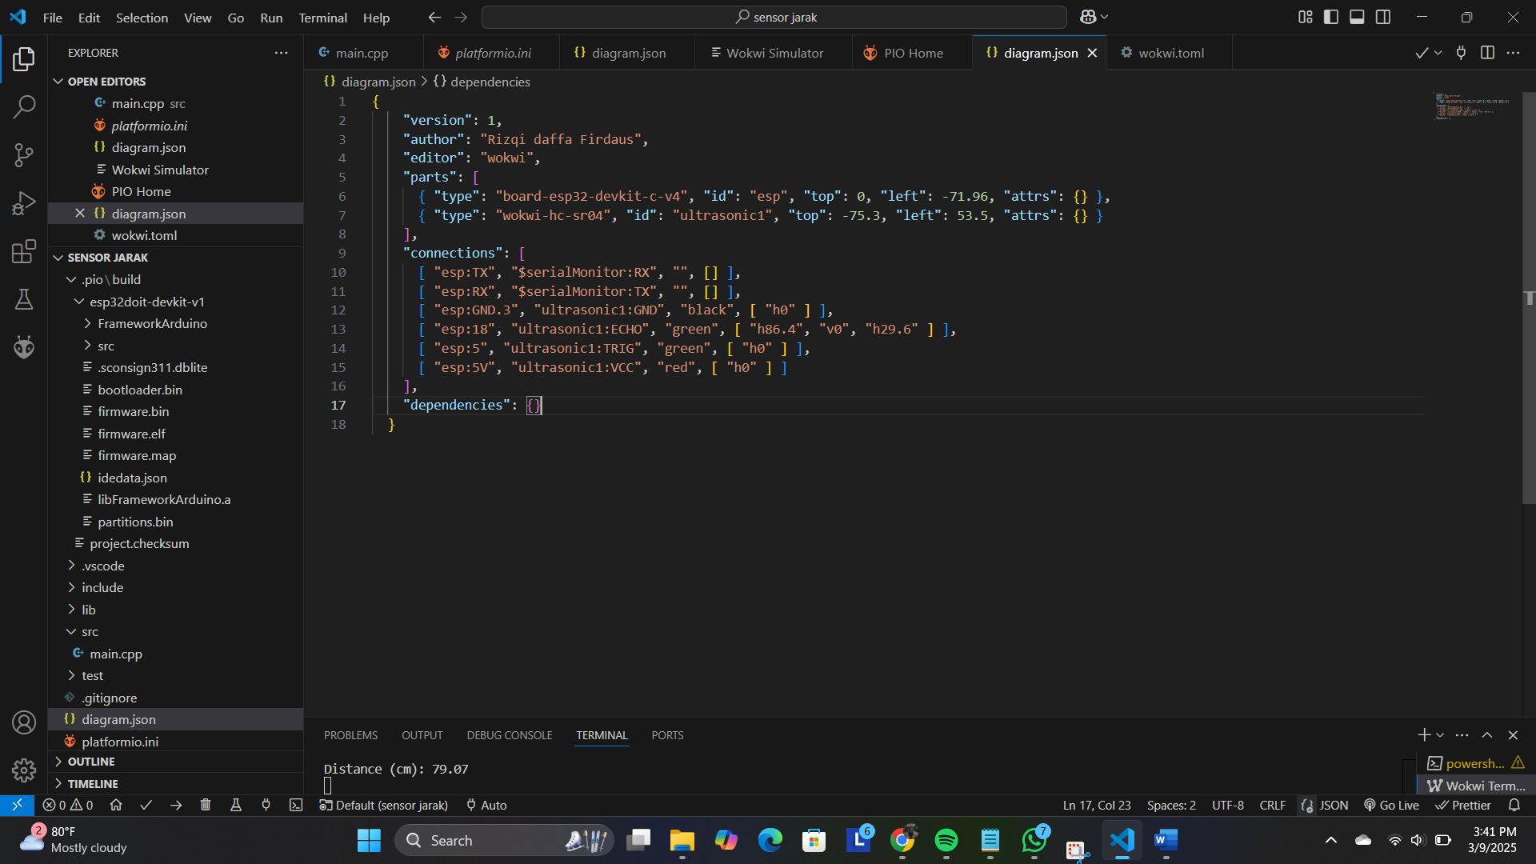

**Simulasinya**

